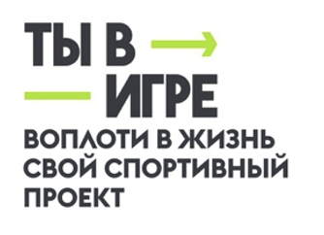
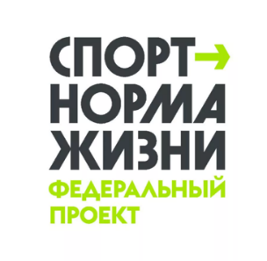
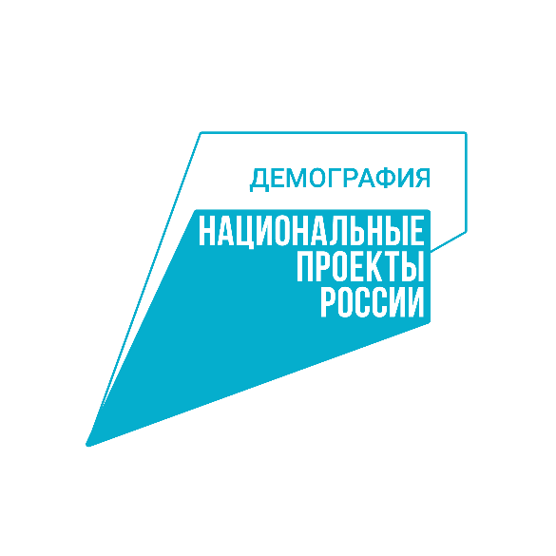

КХЛ станет ментором для участника Всероссийского конкурса спортивных проектов «Ты в игре» из Удмуртской Республики
Партнер Всероссийского конкурса спортивных проектов «Ты в игре» — Континентальная хоккейная лига (КХЛ) — берет на менторство «Всероссийский марафон дворового хоккея» из Удмуртской Республики. Всего в третьем сезоне конкурса принимали участие 4600 инициатив, из них более 170 заявок были поданы из региона. «Ты в игре» проводится АНО «Национальные приоритеты» при поддержке Министерства спорта Российской Федерации благодаря федеральному проекту «Спорт — норма жизни» национального проекта «Демография».
Для участия в третьем сезоне «Ты в игре» было подано 4600 заявок со всей России. Из участников независимые эксперты конкурса выбрали сначала 250 инициатив в лонг-лист, а после — 25 в шорт-лист конкурса. 20 и 21 апреля участники конкурса успешно защитили свои инициативы перед экспертным советом. По итогам защит эксперты выявили победителей в пяти основных номинациях конкурса, которые получат по 300 тысяч рублей, а также обладателя гран-при в миллион рублей.
Помимо денежных призов и знаний, «Ты в игре» открывает перед авторами проектов новые возможности. Участники третьего сезона могли попасть на менторство к партнеру конкурса — Континентальной хоккейной лиге (КХЛ). Номинация, вид спорта, направленность не играли роли, ключевое условие — проекты должны популяризировать любительский спорт и вовлекать россиян в активный образ жизни.
Среди всех участников конкурса эксперты лиги сначала выделили четыре проекта-финалиста, а 29 мая на торжественном награждении объявили, что поделятся накопленными знаниями с участником из Удмуртской Республики — «Всероссийским марафоном дворового хоккея». На церемонии присутствовал глава Удмуртской Республики Александр Бречалов, который выразил гордость как за участников из своего региона, так и за другие проекты, популяризирующие спорт:
«Я очень рад, что Удмуртия оказалась третьей по количеству заявок. Огромное спасибо организаторам, потому что всем тем, кто выходил на сцену, очень важно признание и очень важна поддержка. И третье — самое главное — низкий поклон всем, кто сегодня получил награды, и тем, кто не получил. Таким, как Михаил Смагин. Потому что вы зачастую делаете невероятно крутые вещи. И даже вопреки, а не благодаря. Именно мы с вами мы – все вместе – меняем нашу страну к лучшему», — поделился Александр Бречалов.
Всего из Удмуртской Республики было подано 174 заявки, а в лонг-лист конкурса прошли пять проектов, среди которых — «Всероссийский марафон дворового хоккея». Это масштабный проект, охватывающий сразу несколько регионов России. Организаторы инициативы предлагают в первое или второе воскресенье декабря по всей стране в полдень проводить турниры по трем видам дворового хоккея: хоккей с шайбой, хоккей на валенках и «настольник». При этом все турниры транслируются на общем стриме на Youtube-канале. Таким образом будет создан непрерывный видеомарафон, рассказывающий о людях, занимающихся хоккеем и развивающих дворовый хоккей по всей России — от Берингова пролива до Куршской косы.
Первый «Всероссийский марафон дворового хоккея» прошел в 2021 году — в нем приняли участие около 40 населенных пунктов из 30 регионов и более 3 тысяч участников разных возрастов и социальных групп. Благодаря высокому уровню вовлеченности проект можно считать одним из эффективных инструментов продвижения хоккея, дворового спорта, городской и сельской активности, а также лучшей пропагандой любительского спорта и здорового активного образа жизни. В планах организаторов марафона — объединить все хоккейные дворовые инициативы России во Всероссийское общественное движение «В хоккей может играть каждый!». Ожидается, что в 2023 году количество регионов-участников марафона вырастет как минимум в два раза.
«Наш первый марафон показал, что в России много неравнодушных людей, готовых развивать любительский спорт. Коллеги в регионах уже ждут нового марафона и готовы вывести во дворы и на спортивные площадки своих друзей и близких. Проект масштабный, он охватывает все больше регионов, и мы не планируем останавливаться. Поэтому тот опыт, что мы можем перенять у КХЛ, будет очень полезен и поможет нам сделать инициативу еще интереснее для россиян всех возрастов», — отмечает автор проекта Михаил Смагин.
Победители в основных номинациях Всероссийского конкурса спортивных проектов «Ты в игре»:
- Обладатель гран-при — проект «Лучший урок физкультуры» из Московской области. Проект реализуется с 2021 года и направлен на возрождение культовой игры «резиночка». Авторы проекта также разработали методическое пособие по проведению игровых занятий и организовали дистанционные курсы для педагогов.
- Номинация «Масштаб» — российская сеть веломаршрутов VeloRussia из Республики Башкортостан. Проект позиционирует велотуризм не как спорт, а как интересный, активный и познавательный отдых: он рассчитан на обычных велотуристов без особой физической подготовки и представляет собой готовое решение для самостоятельного велопохода по наиболее интересным местам регионов России.
- Номинация «Точка старта» — Академия пляжного волейбола BVC из Санкт-Петербурга. Проект существует более 10 лет и обучает взрослых и детей от 5 лет по авторской запатентованной программе с четкой градацией по уровням, аттестацией по теории, практике и физической подготовке.
- Номинация «Безграничные возможности» — «Хрустальные пазлы. Фигурное катание для детей с аутизмом и другими ментальными нарушениями» из Москвы. Инициатива помогает создавать условия для абилитации и реабилитации детей с аутизмом и другими ментальными нарушениями, а также повышать качество жизни их семей через фигурное катание.
- Номинация «Дети в спорте» — «Лучший урок физкультуры» из Московской области;
- Номинация «Трансформация в спорте» — MotherFit из Москвы.На ней собраны безопасные и эффективные упражнения для беременных, отобранные практикующим акушером. Уникальная методика рассчитана не только на обеспечение комфортного течения беременности, но и на восстановление после родов.

Номинации третьего сезона конкурса также поддерживают: мультиплатформенный оператор Триколор, российский производитель спортивных тренажеров и оборудования IRON KING, программа развития «Другое дело» АНО «Россия — страна возможностей». Национальный портал по поддержке малого и среднего предпринимательства «Мойбизнес.рф» учредил для участников третьего сезона специальный приз «Мой спортивный бизнес». Ход конкурса освещают ведущие СМИ. Информационную поддержку конкурсу оказывает «РБК Life». Российский спортивный интернет-портал Championat.ru, как медиапартнер «Ты в игре», рассказывает о проектах участников конкурса, а также выступает партнером номинации «Медиа».

